Course de robots

des départs décalés

Mise en situation

Deux voitures partent du même point. Une première voiture démarre et quelques minutes plus tard, la deuxième démarre à son tour en roulant un peu plus rapidement que la première. Les deux voitures roulent par la suite à vitesse constante.

Est-il possible de déterminer le moment où les deux voitures se rejoindront?

Deux robots qui se suivent…

Dans l’expérience qui suit, remplaçons les voitures de la mise en situation par deux robots qui partent d’un même point, mais à des temps différents.

Visionnez la vidéo à l’adresse suivante.
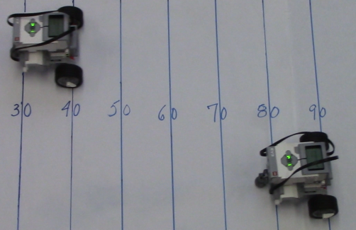
https://www.youtube.com/watch?v=3Z9Nvs4TjsA

Questions

- Les deux robots se rejoindront-ils? Et si c’est le cas, trouvez à quel moment ils se rejoindront et quelle distance aura parcourue chacun des robots?

- Quelle distance séparera les deux robots après 5 minutes?

- Trouvez la vitesse de chacun des robots.

